Գումարման զուգորդական հատկությունը
Դասարանական առաջադրանքներ
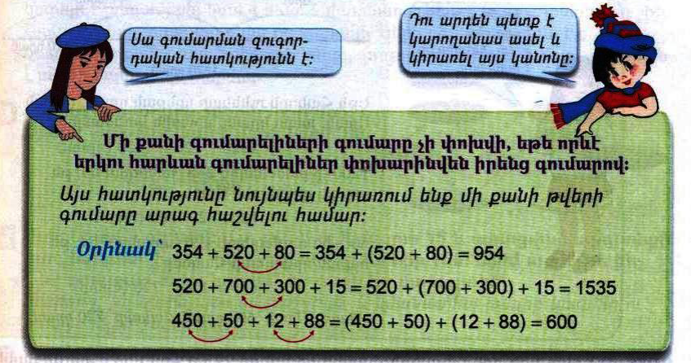
1․ Հաշվի՛ր օգտագործելով գումարման զուգորդական հատկությունից։
700+630+70=1400
415+392+8=815
5440+60+493+7=6000
2․ Հաշվի՛ր տրված կողմերով քառանկյան պարագիծը՝ օգտվելով գումարման զուգորդական հատկությունից։ 13
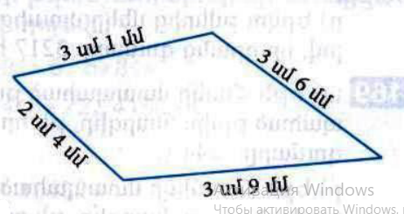
3․ Մեծ միավորներից մեկն արտահայտի՛ր փոքր միավորով։
33մ6դմ=336
2տ5ց=205
23ց15կգ=315
32կգ50գ=32050
4․ Երկու կից հողամասերից մեկի մակերեսը 225մ²-ով մեծ է մյուի մակերեսից։ Որքա՞ն է հողամասերից յուրաքանչյուրի մակերեսը, եթե դրանց մակերեսները միասին 2445մ² է։ 2445-225=2220 2220:2=1110 1110+225=1335 1110 և 1335
5․ Համեմատի՛ր
7կգ850գ < 8կգ200գ
8տ40կգ > 8տ400գ
90տ10ց < 91տ
75ց32կգ = 7տ532կգ
6․ Հայկի մտապահած թվին գումարելով 64՝ կստանանք Արայի մտապահած թիվը։ Ո՞ր թվերն են մտապահել նրանք, եթե այդ թվերի գումարը 2344 է։ 2344-64=2280 2280:2=1140 1140+64=1204
7․ Երկու թվերից մեկը մյուսից մեծ է 25-ով։ Գտի՛ր այդ թվերը՝ գիտենալով, որ դրանց գումարը 425 է։ 225
8․ Երեք հավասար թվերի գումարը 600 է։ Որքա՞ն է այդ թվերից երկուսի գումարը։ 400
9․ Ի՞նչ թվանշանով կարող է վերջանալ 5 իրար հաջորդող բնական թվերի արտադրյալը։ 0
10․ Հաշվի՛ր, թե քանի թվանշան է պետք բոլոր քառանիշ թվերը գրելու համար։ (9999-1000)x4+4=36000
Տնային առաջադրանքներ
1․ Հաշվի՛ր օգտագործելով գումարման զուգորդական հատկությունից։
120+800+200+40=1160
330+700+300+15=1345
4550+50+395+5=5000
2․ Հաշվի՛ր տրված կողմերով քառանկյան պարագիծը՝ օգտվելով գումարման զուգորդական հատկությունից։ 11
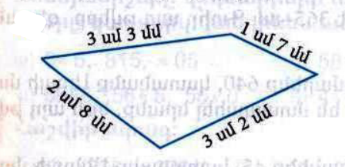
3․ Մեծ միավորներից մեկն արտահայտի՛ր փոքր միավորով։
20օր12ժ=492ժ
21ժ15ր=1275ր
45ր18վ=2718վ
32կմ6մ=3206մ
11մ8սմ=118սմ
4․ Կարենը խաղողի համար վճարեց 450դրամով ավելի, քան դեղձի համար։ Նա որքա՞ն վճարեց մրգերից յուրաքանչյուրի համար, եթե ընդամենը վճարեց 2650 դրամ։ 2650-450=2200
5․ Համեմատի՛ր
5կմ400մ < 6կմ200մ
8մ40սմ = 8մ4դմ
5մ75սմ > 5մ7դմ
12դմ8սմ = 128սմ
6․ Լալայի մտապահած թվից հանելով 45՝ կստանանք Աննայի մտապահած թիվը։ Ո՞ր թվերն են մտապահել նրանք, եթե այդ թվերի գումարը 2349 է։ 2349-45=2304 2304:2=1152
7․ Երկու թվերից մեկը մյուսից փոքր է 35- ով։ Գտի՛ր այդ թվերը՝ գիտենալով, որ դրանց գումարը 435 է։ 200
8․ Երեք թվերի գումարը 500 է։ Դրանցից երկուսի գումարը բույնպես 500 է։ Ո՞րն է երրորդ թիվը։ 0
9․ Կարո՞ղ է արդյոք 10 հավասար թվերի գումարը վերջանալ 8 թվանշանով։ ոչ
10․ Հաշվի՛ր DB հատվածի երկարությունը՝ գիտեալով, որ․
AC=41մմ, AD=16մմ, BC=9մմ։ 16

